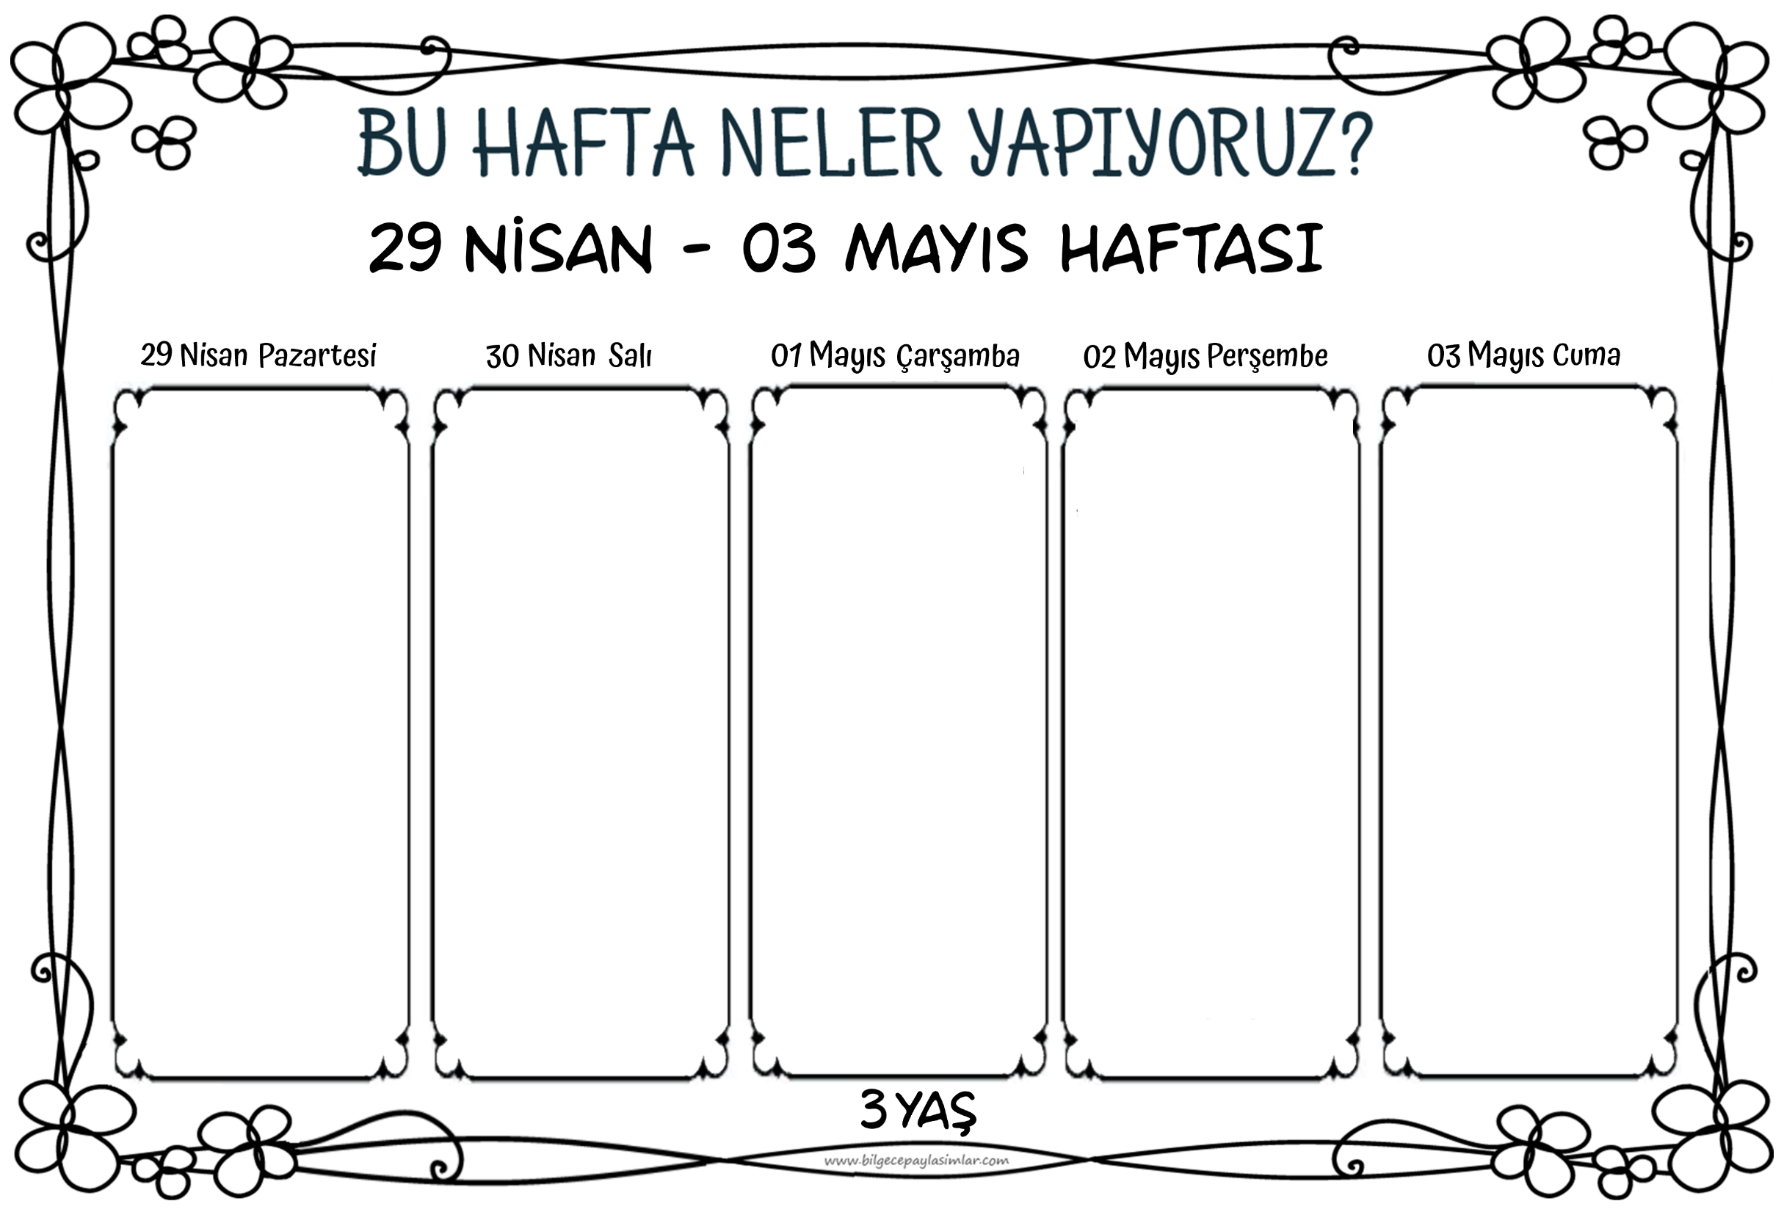

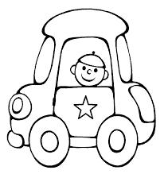

Taşıtlar konularımız başlıyor.

Öncelikle karada hareket eden taşıtları ele alacağız.

Bilmeceler, oyunlar, öykü, sanat etkinliği ile kara taşıtlarını öğreneceğiz.

İlk yardımı öğreniyoruz bugün.

Günlük hayatta başımıza gelebilecek kazalarda nasıl davranmamız gerektiğini uygulayarak öğreniyoruz. Hangi durumların bizim boyumuzu aşacağını da.

Çünkü ilk yardım hayat kurtarır. :)

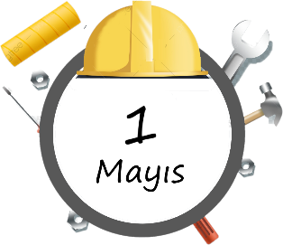

1 Mayıs

İşçi ve Emekçiler Bayramı

Kutlu Olsun!! :)

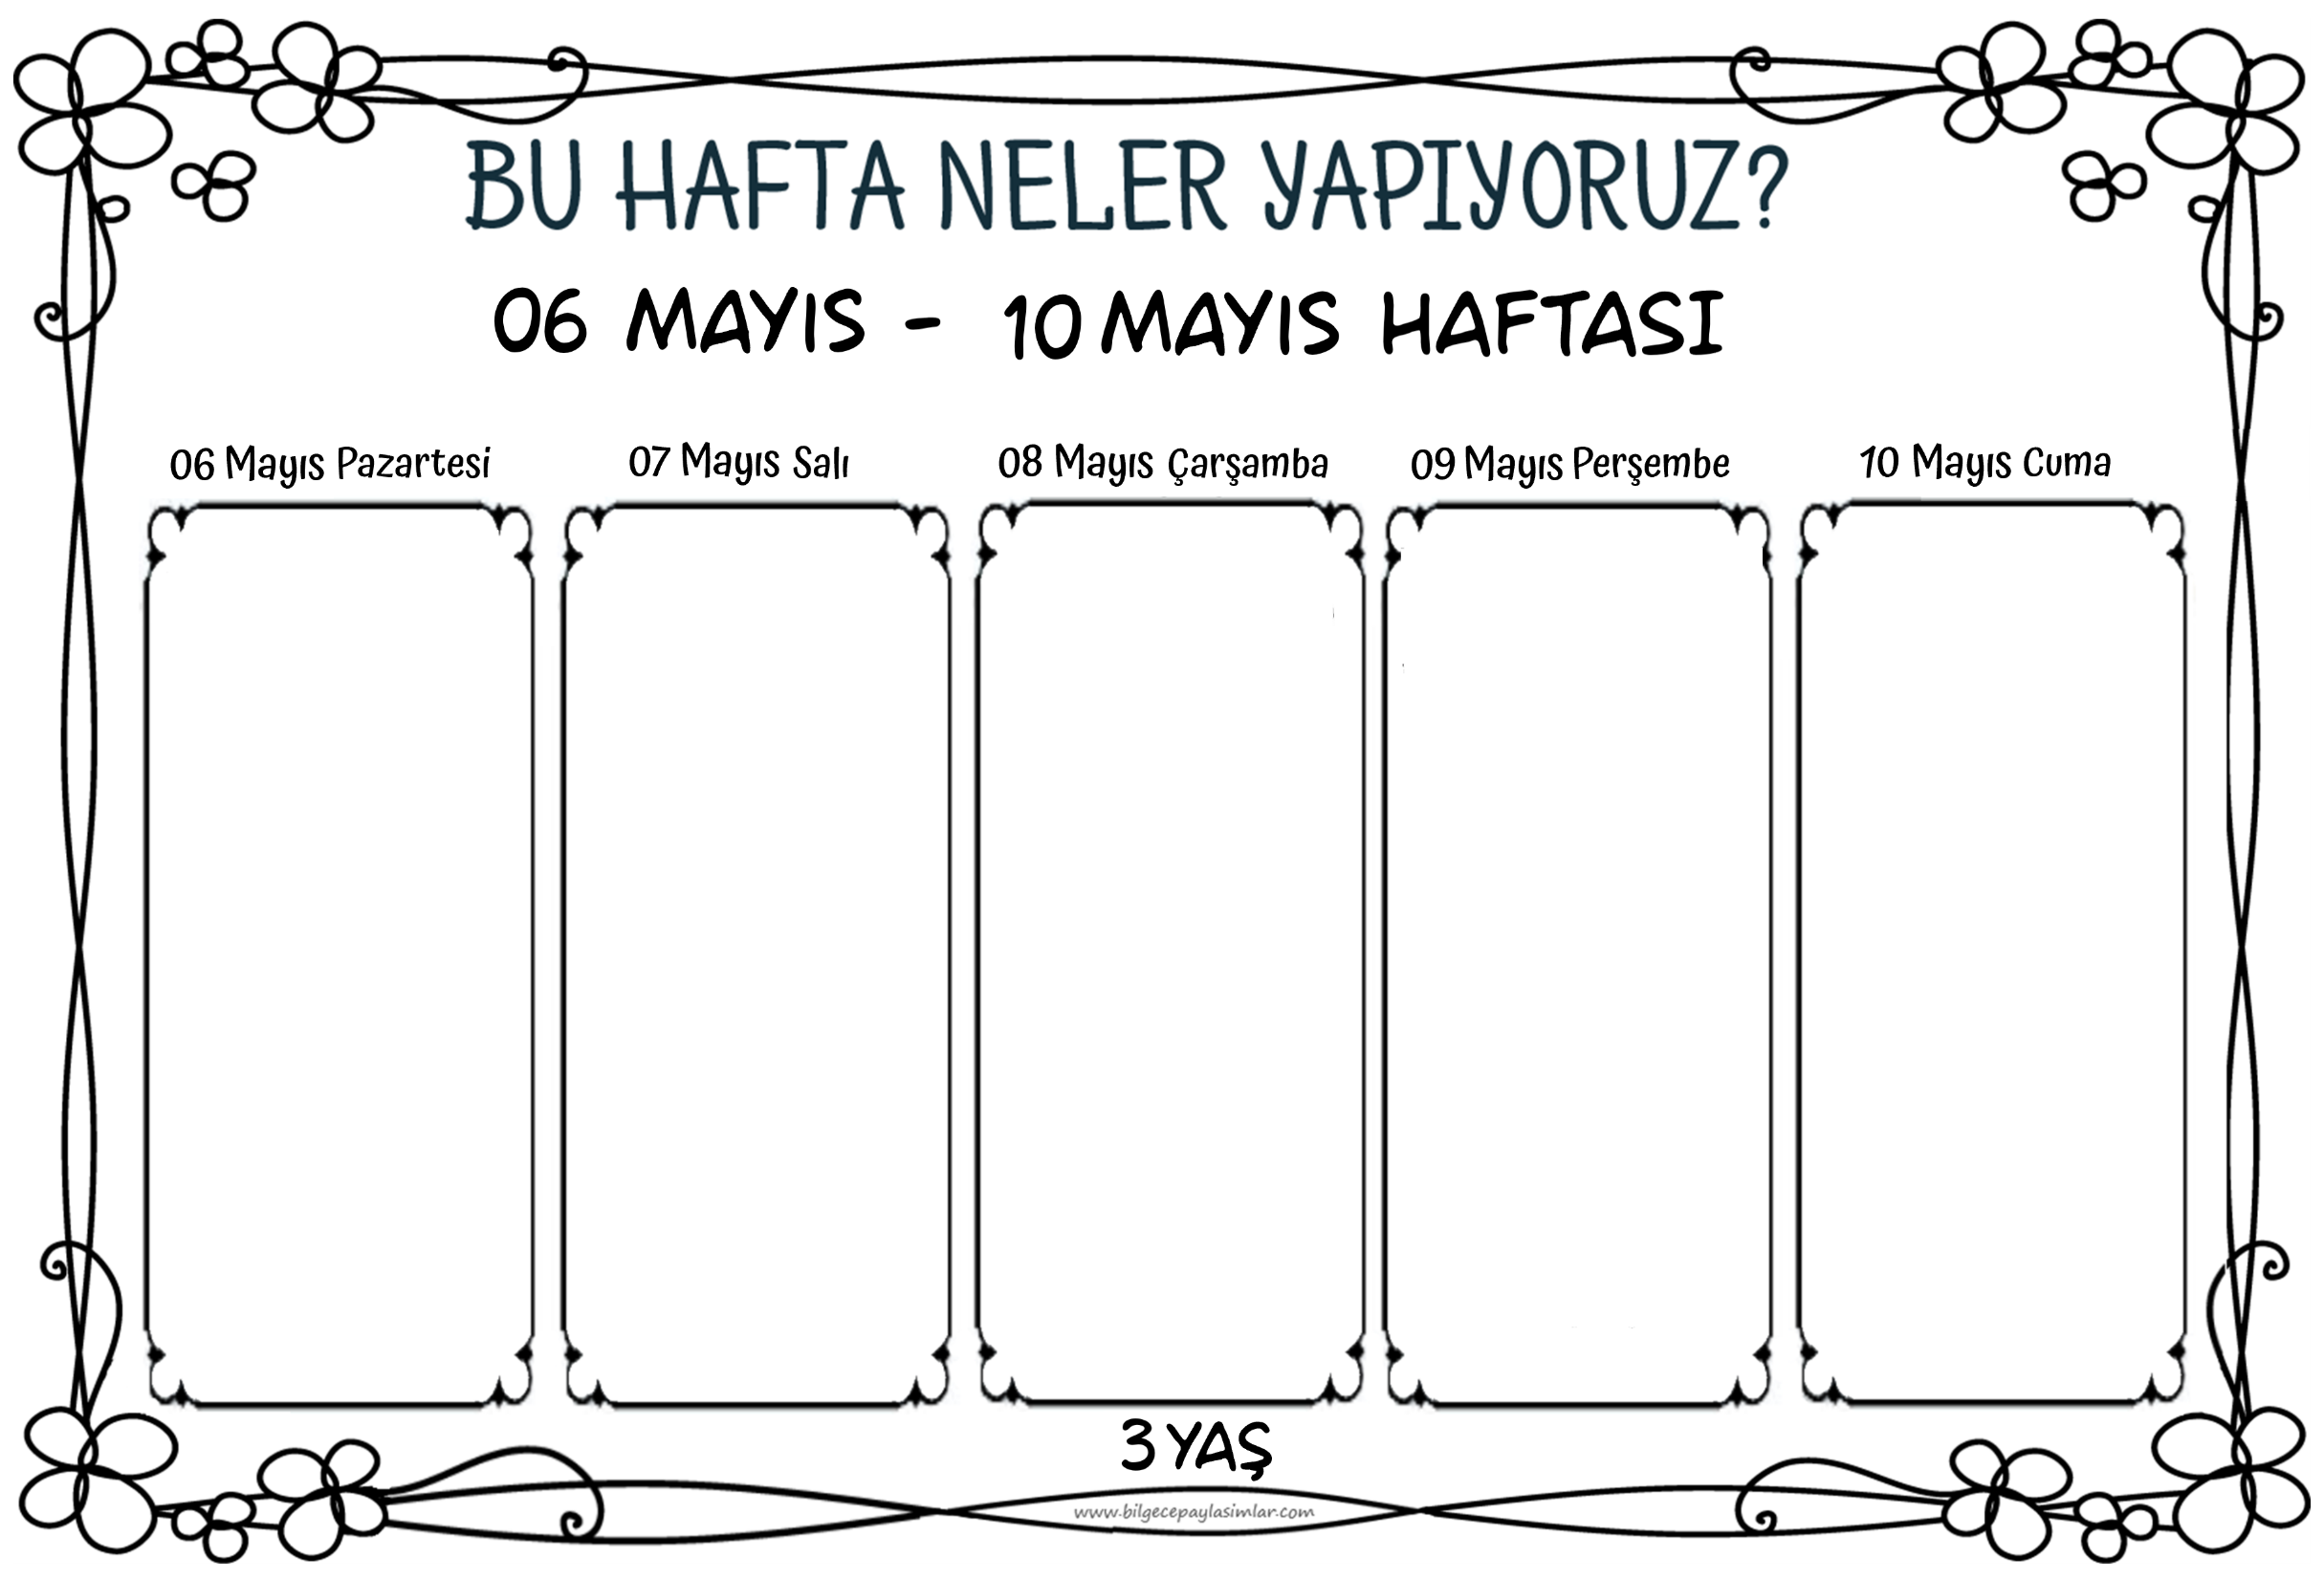

Aileler günü ilan ettik bugünü.

Sevdiklerimiz ve sevildiklerimiz…

Annemiz, babamız, kardeşimiz, ablamız ağabeyimiz, kedimiz, köpeğimiz… Ya da onların yerini dolduran diğer sevdiklerimiz. Onlar bizim ailemiz.

Sevgi dolu bir gün olsun!

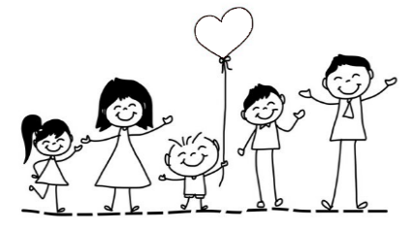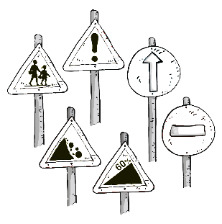

Şekilleri ve çevremizdeki görselleri yorumlamada oldukça ilerledik. Bugün de trafik tabelalarını okumaya çalışacağız. Levhalardaki şekillerin mantığını çözerek görsel zekâmızı geliştireceğiz.

Renk, şekil kavramlarını eğlenceli ve kazanım getiren yollarla pekiştireceğiz.

Kaldığımız yerden devam edelim. Bugün de hava taşıtlarından bahsedelim. Paraşütün çalışma prensibini anlayalım deneyimizi yapalım. Oyuncağımız için bir paraşüt yapalım.

Sanat çalışmamız, oyunlarımız, dil etkinliğimizle günü dolu dolu geçirelim.

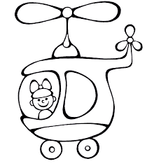

Sıra suda hareket eden taşıtlarda.

Yine dil etkinliklerimiz ve sanat etkinliğimiz var. Çok eğlenceli bir şarkılı oyunumuz da var. Keyifli etkinliklerle suda hareket eden taşıtları öğreneceğiz. Özellikle de adını hiç duymadıklarımızı!

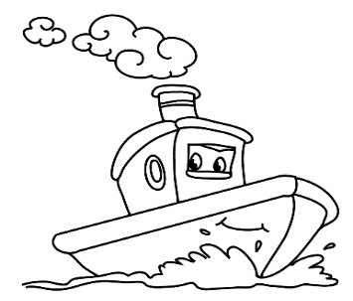

Bugün de trafik kurallarını öğreniyoruz. Trafik tabelalarını okumaya çalışıyoruz. Levhalardaki şekillerin mantığını çözerek görsel zekâmızı geliştiriyoruz.

Günlük hayatta karşımıza çıkan trafik durumlarında nasıl davranmamız gerektiğini anlıyor ve kendimizi kaza ve tehlikelerden koruyoruz.

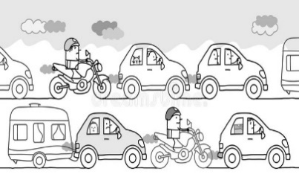

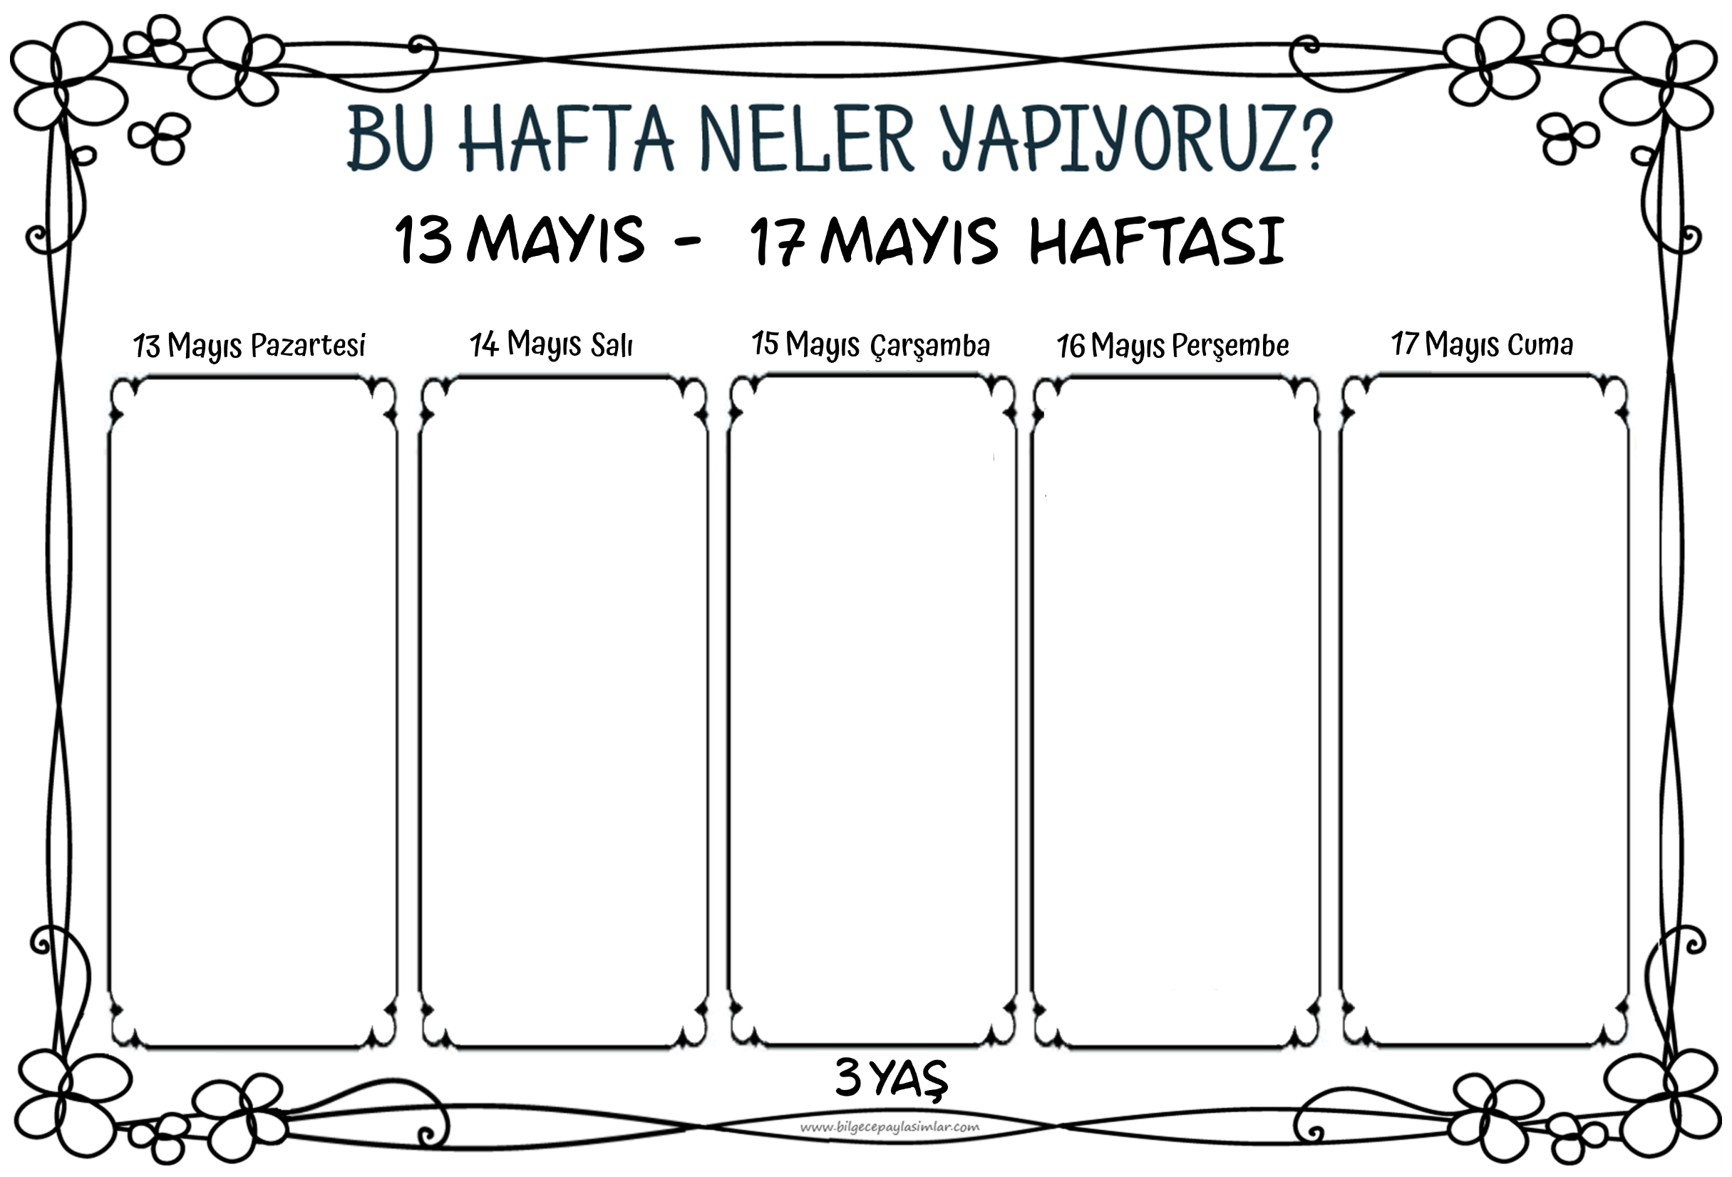



“Eski bir ev varmış. Çok güzel bir evmiş ama malzemeleri eski olduğu için sürekli sorun çıkıyormuş. Ev halkının hayatı bu yüzden zorlaşıyormuş. Bu ev için çareler düşünelim…”

Böyle başlayan bir benzetmeden yola çıkarak Atatürk Devrimlerini konuşacağız. Hatta kendi günlük hayatımızda nasıl yenilikler ve geliştirmeler yapabileceğimize yöneleceğiz sonrasında.



Okulun başından beri zaman zaman ulu önderimiz Mustafa Kemal Atatürk ile ilgili çalışmalar yapıyoruz ve yeni bilgiler öğreniyoruz. Atatürk’ü çok seviyoruz. Pekiyi neden seviyoruz bu kadar çok? İşte bugün bunu konuşacağız. Atatürk’ün karakterini, yaptıklarını ve hayallerini tartışacağız.

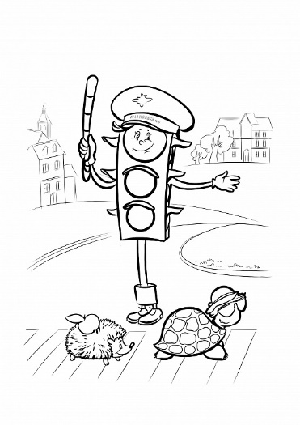

Kırmızı domates, sarı limon, yeşil elma…

:))

Yoo, yo, yanlış anladınız! Sebzeli meyveli bir gün değil bugün. Trafik ışıklarını öğreniyoruz aslında! Ama yine kendimize has farklı bir yolla… :)



9 rakamını ayırt etmeyi öğreniyoruz bugün. Yine çok güzel, etkileşimli bir öyküyle kavrayacağız.

Sanat etkinliğimiz, kavram çalışmamız ve oyunlarımızla öğrendiklerimizi pekiştireceğiz.

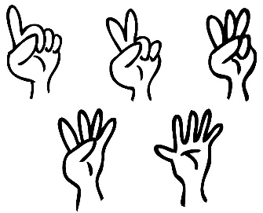

Sayılarla biraz daha ilgilenelim.

Nicelik değerlerine odaklanacağız.

Oyunlarımızla, kavram çalışmalarımızla sayı bilgilerimizi pekiştireceğiz.

Işığın kırılması deneyi ile merak etmenin tadına varacağız.

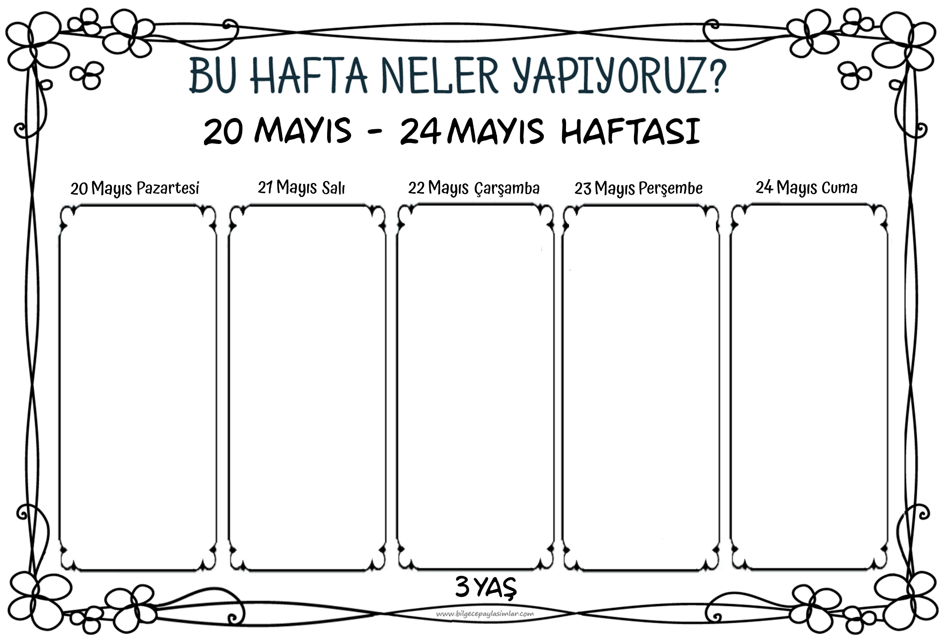

Biri siyah, biri beyaz iki köpek varmış. Sürekli boğuşup dururlarmış. Kızılderili Reisin böyle başlayan öyküsü ile hayata dair derin bir farkındalık geliştireceğimiz, felsefî bakış açısı ile düşüneceğimiz kıymetli bir gün bekliyor bizi. İyiyi ve kötüyü konuşacağız. Burada özetlemesi zor kaliteli bir eğitim süreci yaşayacağız ve eve biraz daha büyümüş döneceğiz.



Spor ne güzel şey!

Neden pekiyi? Bugün spor yapmanın gücünü ve spor dallarını öğreneceğiz. Belki içimizdeki sporcuyu uyandırırız böylece. Ayrıca 19 Mayıs gibi önemli bir tarih Atatürk tarafından da Gençlik ve Spor Bayramı olarak onaylanmışsa sporla ilgilenmenin de tam zamanı! ☺

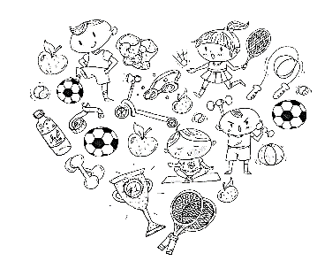

Gökkuşağını çok severiz. Gökyüzünün renkli bir kolyesi gibi…

Biz bugün renklerle çalışırken gökkuşağı hakkında daha fazla bilgi edineceğiz. Nasıl oluştuğunu, beyaz ışığı ve içinde saklı yedi rengi öğreneceğiz. Sınıfın içinde bir gökkuşağı oluşturacağız.

Yazı farkındalığı çalışmalarımızda bugün biraz daha detaya geçiyoruz.

Yazıları inceleyerek, noktalama işaretlerine dikkat ederek çok keyifli ve değişik bir süreç yaşayacağız.

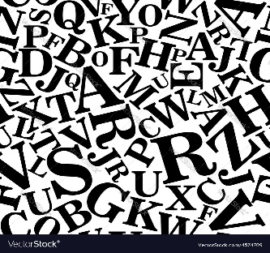

Renklerle çok çalışma yaptık ama bu sefer biraz farklı… Size bir soru: Renklerin gücü olur mu?

Bugün var mı, yok mu öğreneceğiz… Renklerin gücünü nasıl kullanacağımızı da… Renkli ve güçlü bir gün :)

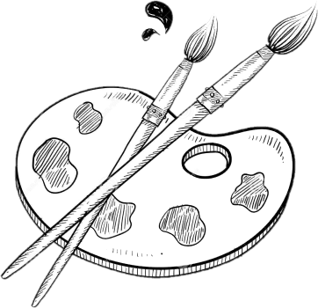

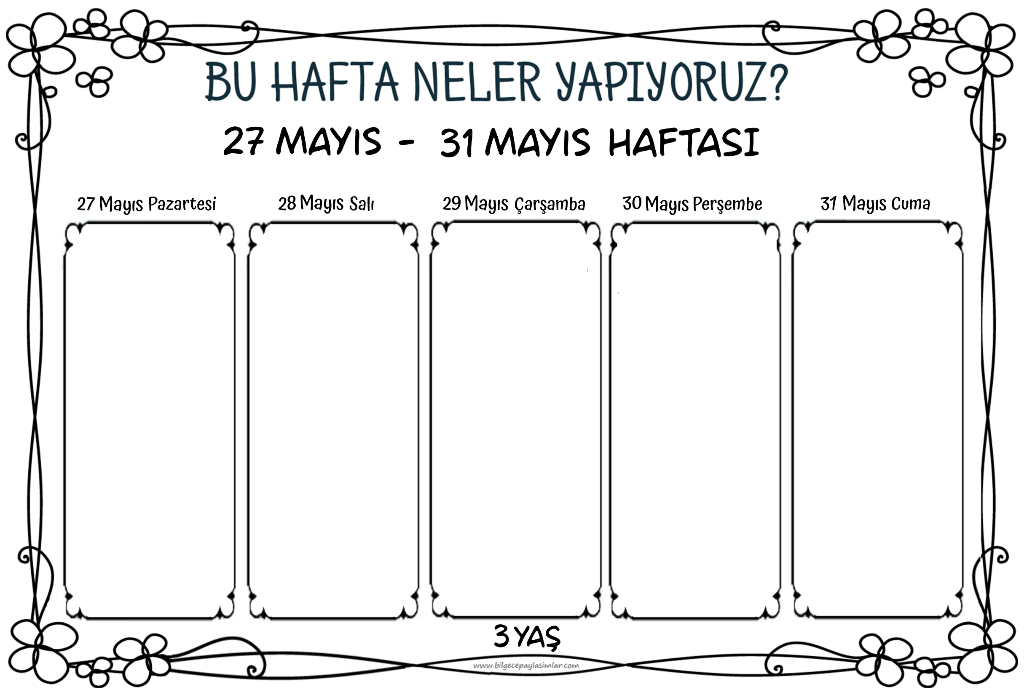

**27 ARALIK- 31 ARALIK HAFTASI**

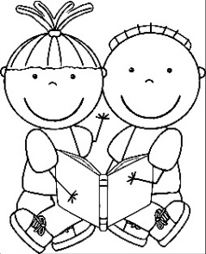

Bir ayı daha tamamladık. Yine çok şeyler öğrendik, çok şeyler yaşadık.

Bugün hatırlama günü. Öğrendiğimiz bilgileri hatırlayacağız. Şarkıları, şiirleri, tekerlemeleri tekrarlayacağız.

Okul günlerimizin sonlarına doğru ne çok geliştiğimizi fark edeceğiz.

Müziğin eşsiz dünyasına dalıyoruz bugün.

Notalar apartmanında yaşayan her bir notayı birbirlerine göre peslik ve tizliklerine göre tanıyacağız. Şarkımız da diğer etkinliklerimiz de bize notaları öğretecek.

Kısacası müzik dolu bir gün bekliyor bizi.



Robotları hep sevdik biz. Bugün de onları daha yakından tanıyalım dedik...

Hayatımızın hangi kısımlarında var olduklarını öğreneceğiz. Hayalimizdeki robotu da tasarlayacağız.

Kim bilir belki ileride insansı robotu icat ederiz.

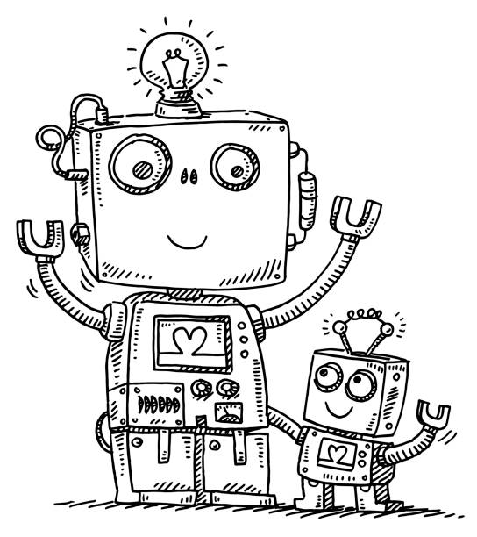

Oyun bizim en sevdiğimiz…Oyun bizim en ciddi işimiz!

Dünya Oyun Günü madem bugün, tabii ki hakkını vereceğiz.

Bol oyunlu, bol eğlenceli ve çok ciddi bir gün olacak bugün. :D

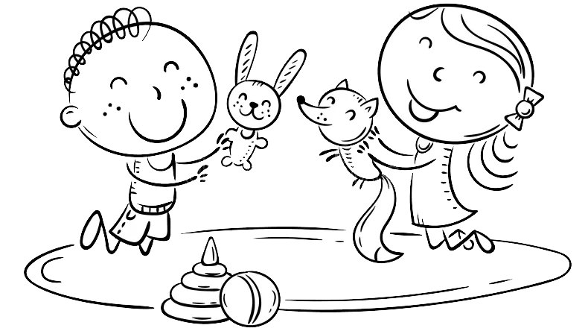

Meyveli yoğurt alır mıydınız efendim? :))

Biz bugün kendimize meyveli yoğurt yapacağız. Yaşamsal becerilerimizi geliştirirken lezzetli bir sonla günü tamamlayacağız.

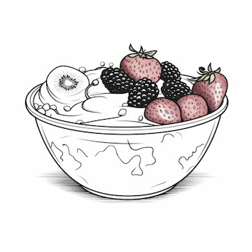

**4 - 5 YAŞ**